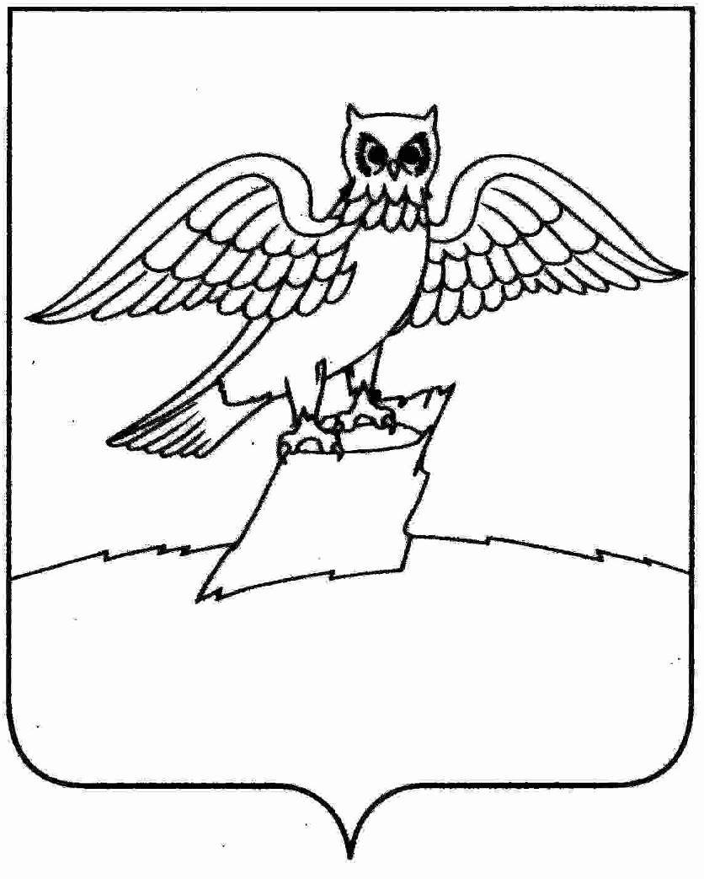
АДМИНИСТРАЦИЯ ГОРОДА КИРЖАЧ
КИРЖАЧСКОГО РАЙОНА

П О С Т А Н О В Л Е Н И Е

29.11.2018 № 1174

О проведении аукциона на право заключения договора аренды здания туалета, находящегося в собственности города Киржач

Руководствуясь статьями 447-449 Гражданского кодекса Российской Федерации, пунктом 4 Приказа ФАС от 10.02.2010 № 67 «О порядке проведения конкурсов и аукционов на право заключения договоров аренды, договоров безвозмездного пользования, договоров доверительного управления имуществом, иных договоров, предусматривающих переход прав в отношении государственного и муниципального имущества, и перечне видов имущества, в отношении которого заключение указанных договоров может осуществляться путем проведения торгов в форме конкурса», решением Совета народных депутатов городского поселения г. Киржач от 26.11.2018 № 48/367 «О проведении открытого аукциона на право заключения договора аренды на объект недвижимого имущества»

П О С Т А Н О В Л Я Ю:

1. Провести открытый аукцион на право заключения договора аренды здания туалета, расположенного по адресу: Владимирская область, г. Киржач, мкр. Красный Октябрь, ул. Пушкина, д. 24 «г», блок 1, строение 1, общей площадью 20,7 кв. м.
2. Форма торгов – аукцион, открытый по составу участников и по форме подачи предложений.
3. Место, дата, время проведения аукциона - здание администрации города Киржач по адресу: г. Киржач, мкр. Красный Октябрь, ул. Пушкина, д.8б кабинет № 9 «11» января 2019 года в 11.00ч.
4. Утвердить документацию об аукционе в соответствии с Приложением к настоящему постановлению.
5. Комиссии по проведению аукциона разместить извещение о проведении аукциона на официальном сайте администрации города Киржач в сети Интернет www.gorodkirzhach.ru, официальном сайте Российской Федерации в сети «Интернет» www. torgi.gov.ru.
6. Контроль за исполнением настоящего постановления оставляю за собой.
7. Настоящее постановление вступает в силу с момента его подписания.

И.о. главы администрации М.Н. Мошкова

